豳公盨“逑方设正”解
（首發）
娄新志
北京大学历史学系
摘 要：豳公盨的“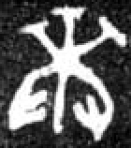”字，可以读为“逑”，训为匹、配。结合西周时期人们思想观念中“方”（邦）及其君长由上帝设立，认为“逑方设正”指天（上帝）命禹治理好洪水后，在大地上建立方邦并设立诸方（邦）的君长作为自己（天、帝）的配。
关键词：豳公盨；逑；西周；方（邦）

一
豳公盨（《商周青铜器铭文暨图像集成》05677，以下简称“《铭图》”）（图1）于2002年由保利艺术博物馆购藏，属西周中期器。铭文一开始讲述了禹受天之命敷土治水的传说。经过多位学者的考释，文意基本上都已通读无碍。但该铭仍有一疑难字“”，诸家还无定说，故草此小文，以就正于方家。为便于讨论，先将相关铭文摘录如下：
天命禹敷土，堕山濬川，乃方设正，降民监德；乃自作配向民，成父母，生我王作臣。（豳公盨，《铭图》05677）
“”字，李学勤读为“差”，连同后面的“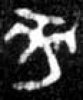”字读作“差地设征”，意为区别不同的土地并规定各自的贡赋。这种解释能够与《书》序对应，但与字形不合，很多学者已经指出其误。再者，《书》序时代太晚，且“任土作贡”的是禹，不是天。但盨铭说的是“天”要做的事情。此句与下句都以“乃”发端，不是独立的句子，它们的主语仍是铭首的“天”。“”确为“方”字无疑，分歧主要在“”字上面。朱凤瀚释“奏”，将“奏方”解释为进送食物于四方庶民。但“奏”字所从的“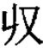”形皆在“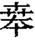”的中部或上部两侧，无加在下部者。

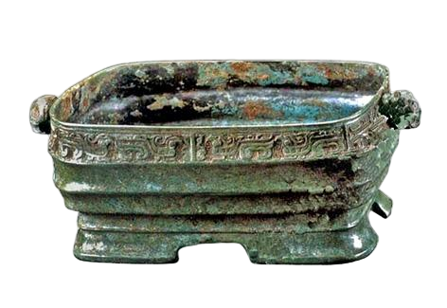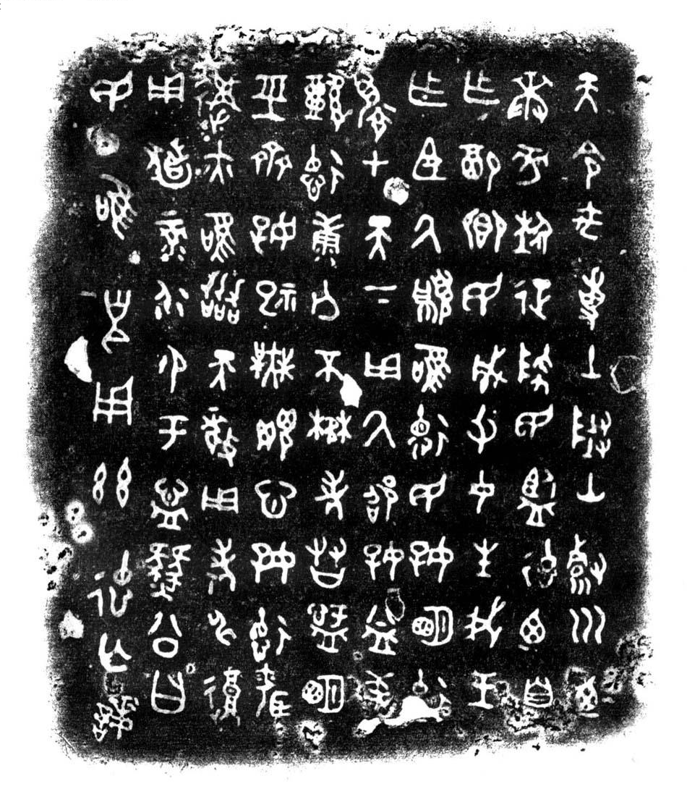
图1(a) 器形 图1(b) 铭文
图1 豳公盨
而且铭文后面才说道“降民”，此时大地上还没有民众。连劭名释“拜”，读为辨，与《周礼》“惟王建国，辨方正位”相联系。首先字形与“拜”字不合，“拜”字从五指单手或页，不从，而且所从的“”也明显与“”字所从的“”不类。其次，《周礼》晚出，所讲的“辨方正位”与虚构的周王建国有关，不是天所要做的事。饶宗颐释“逨”，读为“来方设征”，解为远方者来而近者则征其赋以致贡。此“逨”字，陈剑已改释为“逑”，辞例通顺，殊为允当，释“逨”不确。陈英杰根据“”字的语音读为“擣”，训为击，或读为讨伐之“讨”。释“方”为方国，在本铭中当指四方诸侯或跟禹敌对的势力。饶、陈之说皆把禹作为主语，这是有问题的。前引裘锡圭文已根据“乃”字确定直到“生我王作臣”句主语皆是“天”。此外，“逑方设正”之后还有“降民监德，乃自作配飨民”，考之西周文献，似乎只有“天”才能往大地上降民，如《大雅·荡》“天生烝民”、《烝民》“天生烝民”；似乎只有“天”才能监德，如《大雅·烝民》“天监有周”、《大明》“天监在下”、《皇矣》“皇矣上帝，临下有赫。监观四方，求民之莫”；“配”，虽然臣子也可以是君的配，但据上句文意恐怕也是“天”为自己作配，如《大雅·皇矣》“天立厥配”、“帝作邦作对”等。因此，凡以“禹”为主语的多种解释可能都不是很合适。相比而言，裘锡圭的观点在学界影响较大。他认为“”从“”得声，读为畴；又训“方”为法，解“畴方”为使方相畴而成类，并与洪范九畴相联系。但“方”作为法的意思是东周以后才出现的训释。陈剑在释读“逑”字时列举了六个西周金文字形（图2），并指出

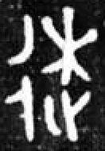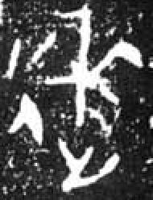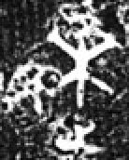
1 2 3 4 5 6

图2 “逑”字字形图
1.何 尊（《集成》06014；《铭图》11819） 2.史墙盘（《集成》10175；《铭图》14541）
3.单伯钟（《集成》00082；《铭图》15265） 4.长甶盉（《集成》09455；《铭图》14796）
5.交 鼎（《集成》02459；《铭图》01955） 2.义盉盖（《集成》09453；《铭图》14794）

其声符“”应是被“求”声字兼并而遭到了淘汰。盨铭中的“”字诸家多认为可以分析为从、声，其声符与“逑”字的声符完全相同，而与“”字差别较大，因此该字可以读为“逑”。

二
要理解盨铭“逑方设正”的具体含义，需联系西周时代人们对于“天”和“邦”（方）之间关系的认识。先看下面的材料：
（1）帝作邦作对，自大伯王季。（《大雅·皇矣》）
（2）崧高维岳，骏极于天。维岳降神，生甫及申。（《大雅·崧高》）
（3）帝立子生商。（《商颂·长发》）
（4）疾威上帝，其命多辟。（《大雅·荡》）
（5）天命多辟，设都于禹之绩。（《商颂·殷武》）
（1）传：“对，配也。”郑笺：“作，为也。天为邦，谓兴周国也。作配，谓为生明君也。”郑笺将“配”理解为作周邦的“配”，即周邦之君，这也影响了后来像孔颖达、苏辙、朱熹等学者。郑玄不仅此处说解有误，对上章的“天立厥配”之“配”也不通，他说“天既顾文王，又为之生贤妃，谓大姒也”。这是将“配”理解为后妃之“配”，失之愈远。欧阳修云：“‘天立厥配’者，谓立其德可配天者以为君也⋯⋯谓其土地肥美，可以建国，乃使之作周邦以配天。”胡承珙云：“‘妃’之为‘媲’，不必定为男女配偶。毛训‘配’为‘媲’，止当为‘配天’之义。下‘作邦作对’传云：‘对，配也。’《文王有声》‘作丰伊匹’传云：‘匹，配也。’此皆假‘配’为‘妃’，而其义皆为两相辈偶而已。《诗》《书》中如‘其自时配皇天’、‘克配上帝’，皆此义。”马瑞辰也说：“‘天立厥配’正与‘作对’同义，谓立君以配天也。”近代以来诸家说诗者多承此旨，不备举。“帝作邦作对”即上帝立邦立配，在此诗中指上帝建立了周邦，并立了周邦之君作为自己的“配”。可见“邦”是上帝所建立的，邦的君主也是上帝为自己所设的“配”。（2）《崧高》诗描述了姜姓的甫和申的来源，“甫”即吕，“申”即西申，二者在西周时皆称王。周王有“周邦”，吕、申盖亦是“吕邦”、“申邦”，它们都由神所降生。《尚书·多方》“惟典神天”，以“神”、“天”并言。（3）《商颂》是西周中后期宋人的作品，在追溯商的来源时亦是称上帝所建立，《玄鸟》言“天命玄鸟，降而生商”，可见殷邦（大邦殷）乃帝所立，与周邦、吕邦、申邦同。（4）（5）可合观，毛传释“上帝”为君王，郑笺目为厉王，欧阳修云：“诗人言上帝者多矣，皆谓天帝也。而毛、郑惟于《板》及此诗以‘上帝’为‘君王’，意谓斥厉王者，皆非也。”以西周金文证之，欧说为是。《荡》言“疾威上帝”，毛公鼎（《集成》02841；《铭图》02518）作“旻天疾威”，师询簋（《集成》04342；《铭图》05402）作“天疾威”，皆与之意同。“疾威”，过去经师多训暴虐，是受了传、笺指为厉王的影响。“疾”，急也。“威”，严也，怒也。“疾威上帝”犹言甚有威严之上帝。既如此，“其命多辟”之“辟”非如郑笺所释“邪僻”之意，而是同于《商颂·殷武》“天命多辟，设都于禹之绩”之“辟”，毛传解为“君”，是也。笺云：“多，众也。天命乃令天下众君诸侯，立都于禹所治之功。”这是训“绩”为功，误。马瑞辰指出：“《说文》：‘迹，步处也。或作迹。’古经传因多假迹为绩，此诗又假绩为迹，九州皆经禹治，因称禹迹，《周书·立政》‘以陟禹之迹’，襄四年《左传》引《虞人之箴》曰‘芒芒禹迹，画为九州’是也。诗云‘设都于禹之绩’，正谓设都于禹所治之地。”古人将大地称为“禹之迹”、“禹迹”、“禹之绩”、“禹之堵”，是以禹敷土的传说为主要背景的，因为土地是禹造成的，所以遍天下都是禹的迹。“禹之迹”即大禹所行经治理平定的疆域，换言之亦即当时人所理解的“天下”、“下土”。“天命多辟”郑笺释为“天命乃令天下众君诸侯禹平水土，弼成五服，而诸侯之国定，是以云然”，若《荡》“疾威上帝，天命多辟”郑未错释的话，估计也要做这样的解释，即将“多辟”解为天下众君诸侯。然遍检西周金文，诸侯都未曾与“天”发生过关系，诸侯乃是周王所命，非天所命。因此，此处之“多辟”解释为众君诸侯显然不妥，欲知“多辟”的确切含义，需要来看下面两则材料：
天惟求尔多方，大动以威，开厥顾天。惟尔多方罔堪顾之，惟我周王灵承于旅，克堪用德，惟典神天。天惟式教我用休，简畀殷命，尹尔多方。（《尚书·多方》）
此周公代宣王命，前面回忆了夏、商后王安逸享乐而不敬天命，故天降大丧。并说天给了汤子孙（纣）五年的时间让他悔过，继续作民之主，然纣既不考虑也不听从天意。上天（对他很失望）故“求尔多方，大动以威，开厥顾天”。“求”，诸家多训寻觅、求索，屈万里、程元敏比之《大雅·江汉》“淮夷来求”之“求”，有问罪之义。但本篇开头提到夏末时贪图享乐，不勤勉于上帝之引导，导致夏邑内乱，所以“天惟时求民主，乃大降显休命于成汤，刑殄有夏”，“求”训问罪则不通。与本句前强调纣贪图安逸而不能作民主相同，两个“求”应同义。何晋释“天惟求尔多方”之“求”为寻求，寻求其堪为民之主者，合适。蔡沈云：“纣既罔可念听，天于是求民主于尔多方，大警动以祲祥谴告之威，以开发其受眷顾之命者。”但训“顾天”为受天眷顾之命，不辞。戴钧衡谓“顾”，仰视之意，“顾天”谓仰承天意者。曾运亁释“顾天”为“顾念天威”，亦通。则周公此句意为：（因纣不念听天意）天于是求之于你们多方，大显天威，以开启你们多方之顾念天意者。但你们多方不足以仰承天意，惟有我们周王能以德善承天之美意，遵法神明天命。天乃用告我以休征之事，选择并授予（我）殷之天命，以治理你们多方。由此可知，当殷失去他领袖的地位后，“多方”与“周”都在上天的考察范围内，“多方”因无德不能承受天命，周因有德而受天命。所以《大雅·文王》说“周虽旧邦，其命惟新”。“多方”即“万邦”，因它们与周邦一样，本是上帝（天）所立，不是周王所建，所以史墙盘说文王“会受万邦”，《大雅·大明》说“厥德不回，以受方国”，即自上帝那里接受了统领万邦/方的权力。我们再看《大雅·皇矣》诗：
皇矣上帝，临下有赫。监观四方，求民之莫。维此二国，其政不获，惟彼四国，爰究爰度。上帝耆之，憎其式廓。乃眷西顾，此维与宅。
毛传：“二国，殷、夏也。彼，彼有道也。四国，四方也。究，谋。度，居也。”郑笺释“四国”为“密、阮、徂、共”，甚误。陈奂曰：“四国，即天监之四方。”马瑞辰曰：“《诗》中言四国者多系泛言，《传》以四国为四方，是也。”“爰究爰度”，马瑞辰谓“天之谋度四国”。朱熹训“究”为寻，训“度”为谋。屈万里云：“言寻觅谋求四方之国，以视孰可以承受天命也。”“耆”，毛传：“恶也。”“式”，语词。“廓”，空虚也，谓其无政也。《皇矣》第一章言光明伟大的上帝，威严地审视着下土，注视着四方，以求民之安定。夏、殷二邦不施善政，上帝是以寻觅访求“四国”。上帝憎恶无政者，于是考察西土，谋度其（指周）心。“二国”，应为二邦，指夏、殷。“四国”，即《多方》之“四国多方”、逑盘之“四国万邦”，“四国”（四方）内是包含着小大庶邦的，也即“多方”。上举《多方》与《皇矣》的例子可证“四国多方”与周邦在上帝看来是平等的，当下土的领袖不遵法天命、有败政的时候，“多方”与周邦都是上帝的备选者。周邦是天所立，甫、申、殷（商）等也都是天（帝、神）所立，周王是周邦的“辟”，则“天命多辟”之“多辟”大概是“多方”的辟，也即“万邦”之君。“天命多辟，设都于禹之绩”正谓上帝在下土建立“多方”以及任命多方的“辟”。看来，“邦君”与“诸侯”的根本区别在于其本源是否来自天。上举例证除了《多方》有可能源自西周早期史官纪录的文本之外，其他皆是西周中晚期的材料，在周人看来，邦与邦君是天（上帝）所立所命，其本源并非出自周王。但周王也能对这些邦君进行任命，如《多方》：
a.尔何不夹介乂我周王，享天之命？
b.我有周惟其大介赉尔，迪简在王庭，尚尔事，有服在大僚。
a.句意为：“你们（多方）何不辅助安我周王同享天之命乎？”b.句意为：“我有周会大大地赏赐你们，并提拔进用你们到王庭，尊尚你们的职事，让你们居于高位。”但同时周公强调与多方共享“天命”，这是与一般的周王职官不同的，即如诸侯，也是如此。我们一般认为“封建”卫的《康诰》言：
王曰：呜呼！肆汝小子封。惟命不于常，汝念哉！无我殄享，明乃服命，高乃听，用康乂民。
王若曰：往哉，封！勿替敬，典听朕告，汝乃以殷民世享。
周王说：“啊！小子封，天命无常，你得好好牢记。不要让我周室绝灭享祀，勤勉地干好你的职事，广听以安治民众。去吧，封。切勿怠弛于敬谨，常听从我的诰教，你就能率领殷民永保享祀。”诸家皆释“世享”为世世保有你的国家（邦），我们对此持怀疑态度。正如前论，邦与邦君皆天所立，因此周公才会说与“多方”一同享天命。而如康侯封则非如此，“汝虽小子，乃服惟弘王应保殷民，亦惟助王宅天命，作新民”，度“天命”的是周王，“应保殷民”的也是周王，封只是周王派到“妹邦”去管理殷民的，所以周王只说你要好好干好你的职事，不要绝灭了我周室的祭祀，说明所谓“诸侯”总归是属于周邦内的职官。西周金文也能证明，不论生死，与天（帝）发生关系的始终是周王，不是诸侯。“世享”，西周实行世族世官制，没有后世的俸禄，只要还居王官，就能世世保有其封土和民人。
讨论至此，我们已然明了，在西周时期，人们认为“方/邦”是由天（上帝）所立，一方/邦之君（长）也是天（上帝）设立的。盨铭之“逑方设正”，“逑”，训为匹。 《大雅·下武》“王配于京，世德作求”，陈奂疏曰：“求，读为逑。逑，匹也。匹，亦配也。”马瑞辰：“逑，匹也，配也。作求即作配耳。”“方”，已经有多位学者将之与邦、方国、邦族联系起来，可从，其实也就是我们前文经常提到的“多方”。“逑方”即上天设立方（邦）作为自己的配。方（邦）也可以成为天的配，如毛公鼎（《集成》02841；《铭图》02518）说“皇天引厌厥德，配我有周”。“征”，裘锡圭读为正长之“正”，并举员鼎为证。此外夷伯簋（《铭图》05158）、倗姬鬲（《商周青铜器铭文暨图像集成四編》0276）“正月”也作“征月”。宁镇疆读为“政”，解为官政，并引《尚书·立政》和《史记·鲁周公世家》为证。“设政”即为天下设立首领、官长等一套官政体系的意思。这都很有启发意义，不过王引之已指出“政”当读为“正”，长也，不宜理解为“政治”之“政”。“方”之长自是方/邦的首领。准此，“逑方设正”即天在命禹平治洪水之后，设立多方及其君长作为自己的匹、配，即《商颂·殷武》“天命多辟，设都于禹之绩”、《长发》“洪水芒芒，禹敷下土方，帝立子生商”。待大地上有了“方/邦”和首领之后，天便为之降民并监察其德。铭文接着说天“乃自作配向民，成父母，生我王作臣”，天“自作配”指在下土立王，“向民”即引导民众向德，盨铭最后一句说“民唯克用兹德”。“成父母，生我王作臣”是说天为下民生王，作民之父母，并设立王的辅佐。这儿有两个问题，一是铭文前面提到设立“方”和“正”作为自己的配了，为什么此处又提立王作为自己的配呢？我们认为这与社会发展演进有关系，在各个方/邦形成的时候，他们都会追溯到上帝，都认为自己是上天的“配”，这即《殷武》所说的“天命多辟，设都于禹之绩”、《大雅·荡》“疾威上帝，其命多辟”。但随着战争和征服的加剧，权力逐渐集中到少数强大的方/邦手中，他们就会垄断这种与天作配的权力，如殷王、周王、豳王等，到后来发展到只有天子才能是上天之配了。因此铭文先说“逑方设正”，后说“自作配”、“生我王”，这也体现了这种发展的关系，特别如前所论“多方”在上帝看来都是平等的，他们都有统治他邦的机会，一但这种统治权确立，与天作配的就只能是领袖了。而在周人所宣称的“夏”之前，还没有确立统治权的时候，那自然各个邦、方都可以是天的“配”。前举《下武》篇也是“逑”、“配”互出；第二个问题是《孟子·梁惠王下》引逸《书》曰：“天降下民，作之君，作之师”，清华简《厚父》：“乃降之民，建夏邦⋯⋯古天降下民，设万邦，作之君，作之师”，似乎都是先有“民”才有“邦”和“君”。但我们认为，关注盨铭文本本身更加重要，释“”为“逑”在字形、辞例方面皆能讲通；其次，《大雅·荡》说“疾威上帝，其命多辟。天生烝民，其命匪谌”，“命多辟”在“生烝民”前；《商颂·殷武》“天命多辟，设都于禹之绩”也在“天命降监，下民有严”之前。因此，先有“方”、“正”后有“民”也不是不行。

三
文章主要内容可总结如下：
1、豳公盨“”字可读为“逑”，义为匹、配；
2、“逑方设正”指天（上帝）命禹治理好洪水后，在大地上建立方邦，并设立诸方（邦）的君长作为自己的配。

本文引用铭文一律采用宽式释文，常见字直接写为通行字，一般不作严格隶定和括注。
李学勤：《论公盨及其重要意义》，《中国历史文物》2002年第6期，第8页。
裘锡圭：《公盨铭文考释》，原载《公盨——大禹治水与为政以德》，线装书局，2002年，后收入《裘锡圭学术文集》第三卷，上海：复旦大学出版社，2012年，第150页。
陈英杰：《豳公盨“方”字补说》，http://www.gwz.fudan.edu.cn/Web/Show/4472,2008年5月25日；陈英杰：《公盨考释》，《西周金文作器用途铭辞研究》，北京：线装书局，2008年，第579页。
朱凤瀚：《公盨铭文初释》，《中国历史文物》2002年第6期，第29页。
裘锡圭：《公盨铭文考释》，第151页。
连劭名：《〈公盨〉铭文考述》，《中国历史文物》2003年第4期，第52页。
容庚：《金文编》，张振林，马国权摹补，北京：中华书局，1985年，第774—776页。
饶宗颐：《公盨与夏书〈禹之总德〉》，原载《华学》第六辑，2003年，后收入《饶宗颐新出土文献论证》，上海：上海古籍出版社，2005年，第53页。
陈剑：《据郭店简释读西周金文一例》，原载《北京大学中国古文献研究中心集刊》第二辑，2001年，后收入《甲骨金文考释论集》，第20—38页。
陈英杰：《公盨铭文再考》，《语言科学》2008年第7卷第1期，第65页。
裘锡圭：《公盨铭文考释》，第150页。
裘锡圭：《公盨铭文考释》，第151页。
王沛：《西周金文法律资料辑考（上）》，《中国古代法律文献研究》第七辑，北京：社会科学文献出版社，2013年，第56页。
陈剑：《据郭店简释读西周金文一例》，第20—38页。
殷周时代，“邦”与“方”经常可替换。如《尚书·多方》中有“多方”，周人或称为“多邦”（《大诰》）；“万方”（《论语·尧曰》）或称作“万邦”（如盠方尊，《殷周金文集成》06013，以下简称“《集成》”；《铭图》11814）；《多方》“诰尔四国多方”，逑盘（《铭图》14543）称“四国万邦”；周原甲骨称文王为“周方伯”（《周甲》H11:82），“周方”在金文中多作“周邦”；《诗》《书》中又多有“仇方”（《大雅·皇矣》）、“不庭方”（《大雅·韩奕》）、“兄弟方”（《尚书·梓材》），以及具体的方邦如“徐方”（《大雅·常武》）、“鬼方”（《大雅·荡》）。
阮元校刻：《十三经注疏》，北京：中华书局，2009年，第1119页；苏辙：《诗集传》，北京大学《儒藏》编纂中心编：《儒藏》精华编二四册，北京：北京大学出版社，2008年，第393页；朱熹：《诗集传》，北京大学《儒藏》编纂中心编：《儒藏》精华编二四册，第657页。
阮元校刻：《十三经注疏》，第1119页。
欧阳修：《诗本义》，北京大学《儒藏》编纂中心编：《儒藏》精华编二四册，第109页。
胡承珙：《毛诗后笺》，北京大学《儒藏》编纂中心编：《儒藏》精华编三一册，第1100页。
马瑞辰：《毛诗传笺通释》，陈金生点校，北京：中华书局，1989年，第845页。
大盂鼎（《集成》02837；《铭图》02514）铭有“在武王嗣文作邦”，多理解为武王建立了周王朝，这是将后世的“王朝史观”套用到了金文中。其实此“作”字应训为兴，意为兴起。《左传》昭公二十四年苌弘曰：“《大誓》曰：‘纣有亿兆夷人，亦有离德；余有乱臣十人，同心同德’，此周所以兴也”。参见黄德宽：《古文字学》，上海：上海古籍出版社，2019年，第236页。
关于“吕”和“申”的地望，过去学者多无确解，自近代以来随着出土资料的增多和对传世文献的考辨，特别是考古学者对有关铜器进行了科学考古发掘，明确了铜器的出土地点，学者们趋向于二者在陕、甘交界地带的经水上游地区，详见韩巍：《西周金文世族研究》，第173—178页；徐少华：《“平王走（奔）西申”及相关史地考论》，《历史研究》2015年第2期，第151页；李峰：《西周的灭亡——中国早期国家的地理和政治危机（增订本）》，徐峰译、汤惠生校，上海：上海古籍出版社，2016年，第245—260页；李零：《西周的后院与邻居》，《青铜器与金文》第一辑，上海：上海古籍出版社，2017年，第49—50页；梁云：《陇山东侧商周方国考略》，《西部考古》第8辑，2015年，第112—116页；马立志：《西周金文所见西土北土邦国地理整理与研究》，博士学位论文，吉林大学，2021年，第39—48页。
吕称王的铜器如吕王壶（《集成》09630；《铭图》12292）、吕王鬲（《集成》00635；《铭图》02877）；西申称王的铜器如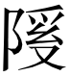（申）王尊（《铭图》11684），详见李守奎：《清华简〈系年〉中的 “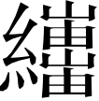”字与西申》，《历史语言研究》第七辑，北京： 商务印书馆，2014 年，第168-177 页。
关于《商颂》的年代，历来有较大争议，主要有商人所作说、周中叶以后宋人所作说和春秋宋襄公时代所作说。《商颂》中有些词汇如上帝或称为“天”、称祖先为“烈祖”、称商为“殷”、称“受命”以及祭祀名“烝尝”等，皆是西周以后的用法，则《商颂》非商人所作明矣；《左传》《国语》中引《商颂》4次，而鲁僖公时代所作的《鲁颂》却一次也没有，特别是《国语·晋语四》宋襄公时的大臣公孙固引《长发》“汤降不迟，圣敬日跻”，可证《商颂》不会晚至春秋宋襄公之时，笔者同意《商颂》之作大约为西周中晚期。详参王国维：《说商颂上》《说商颂下》，《观堂集林》，第113—122页；曾志雄：《〈诗经·商颂〉的年代问题》，《信阳师范学院学报（哲学社会科学版）》第33卷第1期，2013年，第90—97页。另陈炜湛认为《商颂》的主要内容可用甲骨文及同期金文表述，定其时代为商诗，见《商代甲骨文金文词汇与〈诗·商颂〉的比较》，《中山大学学报（社会科学版）》2002年第1期，第83—88页。
欧阳修：《诗本义》，北京大学《儒藏》编纂中心编：《儒藏》精华编二四册，第116页。
黄怀信、张懋镕、田旭东：《逸周书汇校集注（修订本）》，第925页；陈剑：《甲骨金文旧释“尤”之字及相关诸字新释》，《甲骨金文考释论集》，北京：线装书局，2007年，第71页。
马瑞辰：《毛诗传笺通释》，第1186—1187页。
顾颉刚：《鲧禹的传说》，《顾颉刚全集1·顾颉刚古史论文集·卷一》，北京：中华书局，2010年，第505页；裘锡圭：《公盨铭文考释》，第148页; 陈剑：《“帅禹之绪”还是“帅禹之堵”？——相关问题之会通》，《出土文献与古文字研究》第十二辑，2025年，第320页。
学界一般公认的西周金文中所见周王命诸侯的铜器有：宜侯夨簋（《集成》04320；《铭图》05373）、麦尊（《集成》06015；《铭图》11820）、伯鼎（《集成》02816；《铭图》02480）、克罍（《铭图》13831）、卌二年逑鼎（《铭图》02501）、公簋（《铭图》04954）、司徒疑簋（《集成》04059；《铭图》05020）等。
屈万里：《尚书集释》，台北：联经出版事业股份有限公司，1983年，第218页；程元敏：《尚书周诰十三篇义证》，台北：万卷楼，2017年，第764页。
何晋：《尚书新注》，北京：中华书局，2022年，第452页。
蔡沈：《书集传》，王丰先点校，北京：中华书局，2018年，第248页。
戴钧衡：《书传补商》，何如月，李雨竹整理，北京：中华书局，2021年，第157页。
曾运亁：《尚书正读》，北京：中华书局，1964年，第241页。
“灵”，善；“承”，受也；“旅”谓嘉休也。“惟我周王灵承于旅”者，惟我周王善受于嘉休也。详见于省吾：《双剑誃尚书新证；双剑誃诗经新证；双剑誃易经新证》，北京：中华书局，2009年，第250页。
程元敏引《尚书释义》“典，法也。言惟以神天为法也”，并言：“诸家莫不训典为主，谓主神天之祀。案：下文始言简畀殷命衡之，此不当先已主神天之祀（主祀，天子之事）。”程说是也。详参程元敏：《尚书周诰十三篇义证》，第765页。
“教”，告导也；“简”，择也；“畀”，赐予也。详见程元敏：《尚书周诰十三篇义证》，第765页。
陈奂：《诗毛氏传疏》，北京大学《儒藏》编纂中心编：《儒藏》精华编三四，北京：北京大学出版社，2009年，第708页。
马瑞辰：《毛诗传笺通释》，第839页。
马瑞辰：《毛诗传笺通释》，第840页。
朱熹：《诗集传》，第281页。
屈万里：《诗经诠释》，上海：上海辞书出版社，2016年，第339页。
屈万里：《诗经诠释》，第339页。
“此维与宅”之“宅”亦训度，参见《毛诗传笺通释》第841页。
根据西周金文来看，“邦”与“国”不同。“邦”是政治实体性组织，指具体的邦国；“国”是政治地理单位，是地域的泛称。“国”字取代“邦”字是汉高祖避讳人为造成的社会现象。详见大西克也：《论古文字材料中的“邦”和“国”》，《古文字研究》第23辑，北京：中华书局、合肥：安徽大学出版社，2002年，第186—194页；陈英杰：《西周金文作器用途铭辞研究》，第741—742页；张海：《“邦”、“国”之别——兼谈两周铜器铭文所示西周王朝之国家结构》，《青铜器与金文》第一辑，第560-584页。
“都”，故训多以为有先君之宗庙的城邑，这对于大夫一类职官的采邑来说或许是合适的，但对于方/邦这种政治组织而言可能并不恰当。因其过于强调血缘属性，林沄辨之甚详。此“都”应是指统治者（多辟）所居的政治中心，是其政治实体组织（方/邦）的外在物质形态，也是在其享有主权的、实际控制地域内的中心大邑，如同周王的周邦也是以被称为“王都”（《小雅·雨无正》）的城邑为中心进行统治的。周乃“旧邦”，本亦是“多方”之一。林说见《关于中国早期国家形式的几个问题》，原载《吉林大学学报》1986年第6期，后收入《林沄文集·古史卷》，上海：上海古籍出版社，2019年，第65—73页。
俱参程元敏：《尚书周诰十三篇义证》，第766—767、773—774页。
此处所言“诸侯”，指武王伐纣后周王新册命的诸侯，不包括周以前就已存在且担任“侯”职的邦君，如鄂侯。鄂侯是邦君而任周王的诸侯，同齐、鲁、晋、卫等不同。
朱凤瀚：《商周家族形态研究（增订本）》，天津：天津古籍出版社，1990年，第390页。
陈奂：《诗毛氏传疏》，第724页。
马瑞辰：《毛诗传笺通释》， 第863页。
饶宗颐：《公盨与夏书〈禹之总德〉》，第53页;宁镇疆：《清华简〈厚父〉“天降下民”句的观念源流与豳公盨铭文再释——兼说先秦“民本”思想的起源问题》，《出土文献》第七辑，2015年，第111页；凡国栋：《金文读本》，南京：凤凰出版社，2017年，第102页；杨永生：《商周时期的方伯与方伯制》，博士学位论文，东北师范大学，2019年，第48页。
裘锡圭：《公盨铭文考释》，第152页。
宁镇疆：《清华简〈厚父〉“天降下民”句的观念源流与豳公盨铭文再释——兼说先秦“民本”思想的起源问题》，第111—112页。
王引之：《经义述闻》，虞思征，马涛，徐炜君校点，上海：上海古籍出版社，2016年，第192—195页。
徐晓娜将“”字读为“仇”，认为“仇方设正”即匹配方国设立长官，也就是设立各方国首领的意思。似乎把“正”解释为“方”的匹，这与我们的意见不同。其所引《大雅·皇矣》之“仇方”应是“与国”即联盟方国之意，与盨铭的“仇方”似非一事。徐说见《豳公盨铭文集释及相关问题研究》，硕士学位论文，华侨大学，2023年5月，第59页。
详见裘锡圭：《公盨铭文考释》，第154—155页。
“我王”，学界或解为夏王（禹王），或解为周王。我们同意郭永秉的意见，他说：“‘王’乃指夏王的可能性虽不能说完全不存在，但实际上并没有确凿的证据证明这一点，且通篇铭文是豳公用禹治水传说为教材，导民用德，并不能看出与夏王有任何的关联，我很怀疑所谓的‘生我王’的‘王’实即豳公对其立国之初的‘豳王’的指称，在‘豳’这个异性小国（引者按，豳姬姓，此处应当作‘同姓小国’）的历史观念中，估计也同样把自己建立国家的历史上溯到禹治水之时的。”顾颉刚说禹是作为上天派下的天神来人间治水的，本与夏没有什么关系。这如同《商颂·长发》“洪水芒芒，禹敷下土方，帝立子生商”，禹治完水后，上帝别又设立方/邦，盨铭中的“王”确与禹没有什么关系。豳既可称“公”，也可称“王”，如同申既称“伯”（伯鼎，《集成》02161；《铭图》01592）（伯簋，《集成》03524；《铭图》04300）又称“王”是一样的（王尊，《集成》05847；《铭图》11595），申伯、申王的铜器皆西周早期器。将豳公理解为周王的臣子也是不对的。郭说见《近年出土战国文献给古史传说研究带来的若干新知与反思》，《出土文献与古文字研究》第七辑，2018年，第240页；顾说见《鲧禹的传说》，第499—508页。
焦循：《孟子正义》，沈文倬点校，北京：中华书局，1987年，第125页。
李学勤主编：《清华大学藏战国竹简（伍）》，上海：中西书局，2015年，第110页。
《荡》首句“荡荡上帝，下民之辟”是总领全文，此“民”包括后面的“多辟”和“烝民”。裘锡圭说：“对天和神而言，地上的人都是民。”裘说见《公盨铭文考释》，第163页。

